**Análisis Numérico - Reto 3**

Julián Andrés Carrillo Chiquisa

Cristian Camilo Contreras Borja

Kevin Andrés Garzón Ospina

Jenifer Medina Yépez

Oscar Andrés Pacheco Turizo

Pontificia Universidad Javeriana

Bogotá D.C

3 de junio del 2021

* **Introducción**

En este documento se dará explicación del método depredador-presa el cual se basa en un modelo de ecuaciones de Lotka-Voltera que se explicara a continuación, de esta manera se presentaran ejemplos con el cambio de parámetros para el próximo análisis de los resultados dados y el cálculo respectivo del error y graficas con ayudad de codificación en Python.

* **Ecuación**

Para poder hacer uso del modelo depredador presa, es necesario poder definir este modelo, por lo que se hace uso de las ecuaciones de Lotka-Volterra, las cuales son ecuaciones diferenciales que responden a situaciones donde están presentes diferentes factores los cuales pueden ser el aislamiento de un ecosistema o cómo influyen situaciones donde la población de presas se ausenta del Sistema mientras que la población de depredadores puede crecer, o un caso en donde la población de depredadores puede afectar a la población de presas hacienda que está ultima presente una reducción en sus números. Todo lo anterior está representado dentro de las ecuaciones de Lotka- Volterra, que está definido de la siguiente manera:



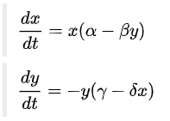

**Parámetros de la ecuación:**

* y es el número de algún [predador](https://es.wikipedia.org/wiki/Predador) .
* x es el número de sus [presas](https://es.wikipedia.org/wiki/Presa_(biolog%C3%ADa)) .
* dy/dt y dx/dt representa el crecimiento de las dos poblaciones en el tiempo.
* t representa el tiempo.
* α, β, γ y δ son [parámetros](https://es.wikipedia.org/wiki/Variable_(matem%C3%A1ticas)) (positivos) que representan las interacciones de las dos especies.
* **Ejemplos**
* Caso 1:
* y = 50 Leones
* x = 200 Cebras
* t =100
* α=0.1
* β =0.02
* γ =0.3
* δ =0.01
* n=100

$$x^{'}\left(t\right)=0.1x-0.02xy, x\left(0\right)=200$$

$$y^{'}\left(t\right)=-0.3y+0.01xy, y\left(0\right)=50$$

$$t ∈\left[0,100\right] , n=200$$

**Resultado:**

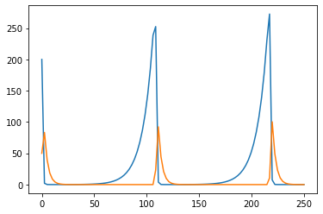

Azul – Cebras

Amarillo - Leones

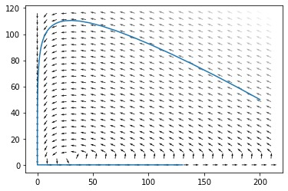

* **Caso 2:**
* y = 30 Conejos
* x = 4 Linces
* t =100
* α=0.4
* β =0.018
* γ =0.8
* δ =0.0023
* n= 200

$$x^{'}\left(t\right)=0.4x-0.018xy, x\left(0\right)=4$$

$$y^{'}\left(t\right)=-0.8y+0.023xy, y\left(0\right)=30$$

$$t ∈\left[0,100\right] , n=200$$

**Resultado:**

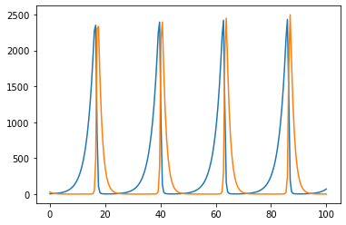

Azul – Linces

Amarillos - Conejos

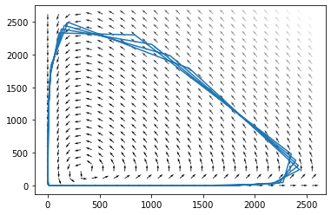

* Caso 3:
* y =10 Águilas
* x =2000 Ratones
* t =100
* α=0.1
* β =0.005
* γ =0.4
* δ =0.00004
* n=250

$$x^{'}\left(t\right)=0.1x-0.005xy, x\left(0\right)=2000$$

$$y^{'}\left(t\right)=-0.4y+0.00004xy, y\left(0\right)=10$$

$$t ∈\left[0,100\right] , n=100$$

**Resultado:**

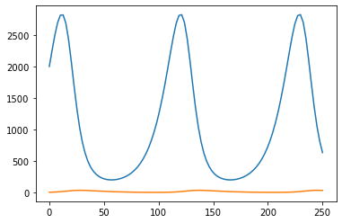

Azul - Ratones

Amarillo - Aguilas

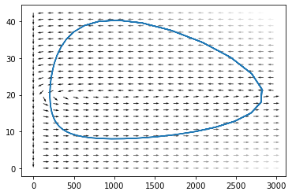

* **Conclusiones**

Luego de realizar todas las simulaciones logramos sacar las siguientes conclusiones:

* El modelo bajo diferentes escenarios y condiciones nos permite observar prácticamente el mismo ciclo natural de la vida en distintos ecosistemas, puesto que, al obtener un crecimiento o disminución en una población afecta de una manera u otra a las demás poblaciones producción así reacciones y reiniciando el ciclo del ecosistema.
* Los modelos matemáticos y métodos numéricos son una herramienta que debido a su precisión permiten un acercamiento a distintas realidades aun cuando no se experimentan literalmente estás, se presenta una gran flexibilidad al usar estos modelos por lo que no se debe olvidar su practicidad sin importar el área.
* Al tratar de buscar un error, hay que buscar un valor esperado para hallarlo, al tratar de buscar este valor, encontramos que no hay forma de sacarlo, por lo que el error no se pudo calcular, ya que solo teníamos el valor real de los datos.